**Taller conceptos de bases de datos**

**Pregunta No.1:**

* ¿POR QUÉ USAR UNA BASE DE DATOS?

Ayudan a la gente y a las organizaciones a llevar un registro de las cosas, de aquellos objetos acerca de los cuales les interesa guardar datos. Estos datos son los que permitirán generar información de esas cosas u objetos. Para comprender por qué es importante este almacenamiento de datos, se puede primero analizar qué problemas se presentan cuando se utilizan sólo datos, sin la estructura que ofrece una Base de Datos:

– Al tener sistemas aislados, con diferentes medios en los cuales se almacena información, un mismo dato puede estar almacenado en diferentes lugares.

– Al estar el mismo dato almacenado en diferentes lugares, puede tener diferentes valores en esos diferentes lugares, lo que puede provocar inconsistencias, si no se logra tener esas copias con la información consistente.

* ¿CUÁNDO SE REQUIERE USAR UN SISTEMA DE ADMINISTRACIÓN DE BASES DE DATOS?

Una base de datos permite almacenar gran número de información de una forma organizada para su futura consulta, realización de búsquedas, nuevo ingreso de datos, etc. Todo esto lo permite realizar de una forma rápida y simple desde un ordenador.

* ¿POR QUÉ APARECEN LAS BASES DE DATOS?

Las bases de datos fueron la respuesta a la necesidad de atender las limitaciones y problemas que provocaron los sistemas en base a archivos. La aparición de las bases de datos obedeció entonces a:

– De acuerdo a lo que los sistemas en base a archivos propusieron, los datos estaban completamente integrados a los programas de aplicación que los definieron, en lugar de estar definidos y almacenados en un lugar separado e independiente de los programas.

– No existía un control en el acceso a los datos, y a la manipulación de los mismos, más allá de los controles impuestos por los mismos programas de aplicación.

**Pregunta No.2:**

* DATOS:

Los datos son hechos, que sirven para describir a objetos, gente, o eventos. Son la materia prima utilizada para producir información.

* BASE DE DATOS:

Es una colección integrada, de datos relacionados. Dicho de otra forma: colección auto descrita de registros relacionados o tablas.

* SISTEMAS DE BASES DE DATOS:

Un Sistema de Administración de Base de Datos, o DBMS, (por sus siglas en inglés, Database Management System) es de manera sencilla, software para la creación y administración de bases de datos, y sus sistemas asociados, en una computadora.

* SISTEMA DE ADMINISTRACIÓN DE BASES DE DATOS:

Un sistema de administración de bases de datos, DBMS por sus siglas en inglés (Database Management System) es un software que se usa para definir, manipular, recuperar, almacenar y gestionar datos en bases de datos

**Pregunta No.3:**

* DATOS:

Un dato es una representación simbólica (numérica, alfabética, algorítmica, espacial, etc.) de un atributo o variable cuantitativa o cualitativa. Los datos describen hechos empíricos, sucesos y entidades.

* BASE DE DATOS:

Una base de datos es una recopilación organizada de información o datos estructurados, que normalmente se almacena de forma electrónica en un sistema informático.

* SISTEMAS DE BASES DE DATOS:

Un sistema gestor de base de datos o SGBD es un software que permite administrar una base de datos. Esto significa que mediante este programa se puede utilizar, configurar y extraer información almacenada.

* SISTEMA DE ADMINISTRACIÓN DE BASES DE DATOS:

Un sistema de administración de bases de datos, DBMS por sus siglas en inglés, es un software que se usa para definir, manipular, recuperar, almacenar y gestionar datos en bases de datos

**Pregunta No.4:**

* OBJETIVOS DE LOS DBMS:
* Independencia lógica y física de los datos: se refiere a la capacidad de modificar una definición de esquema en un nivel de la arquitectura sin que esta modificación afecte al nivel inmediatamente superior. Para ello un registro externo en un esquema externo no tiene por qué ser igual a su registro correspondiente en el esquema conceptual.6
* Redundancia mínima: se trata de usar la base de datos como repositorio común de datos para distintas aplicaciones.
* Acceso concurrente por parte de múltiples usuarios: control de concurrencia mediante técnicas de bloqueo o cerrado de datos accedidos.
* Distribución espacial de los datos: la independencia lógica y física facilita la posibilidad de sistemas de bases de datos distribuidas. Los datos pueden encontrarse en otra habitación, otro edificio e incluso otro país. El usuario no tiene por qué preocuparse de la localización espacial de los datos a los que accede.
* Integridad de los datos: se refiere a las medidas de seguridad que impiden que se introduzcan datos erróneos. Esto puede suceder tanto por motivos físicos (defectos de hardware, actualización incompleta debido a causas externas), como de operación (introducción de datos incoherentes).
* Consultas complejas optimizadas: la optimización de consultas permite la rápida ejecución de las mismas.
* Seguridad de acceso y auditoría: se refiere al derecho de acceso a los datos contenidos en la base de datos por parte de personas y organismos. El sistema de auditoría mantiene el control de acceso a la base de datos, con el objeto de saber qué o quién realizó una determinada modificación y en qué momento.
* Respaldo y recuperación: se refiere a la capacidad de un sistema de base de datos de recuperar su estado en un momento previo a la pérdida de datos.
* Acceso a través de lenguajes de programación estándar: se refiere a la posibilidad ya mencionada de acceder a los datos de una base de datos mediante lenguajes de programación ajenos al sistema de base de datos propiamente dicho.

**Pregunta No.5:**

* VENTAJAS DE LOS DBMS:

El almacenamiento central y la gestión de datos dentro del DBMS proporciona:

– Extracción de datos e independencia

– Seguridad de datos

– Un mecanismo de bloqueo para acceso concurrente

– Un controlador eficiente para equilibrar las necesidades de múltiples aplicaciones que utilizan los mismos datos

– La capacidad de recuperarse rápidamente de accidentes y errores, incluyendo la capacidad de reinicio y la capacidad de recuperación

– Robustas capacidades de integridad de datos

– Registro y auditoría de la actividad

– Acceso simple usando una interfaz de programación de aplicaciones (API) estándar

– Procedimientos uniformes de administración de datos

Otra ventaja de un DBMS es que puede usarse para imponer una organización lógica y estructurada en los datos. Un DBMS ofrece economía de escala para procesar grandes cantidades de datos porque está optimizado para tales operaciones.

**Pregunta No.6:**

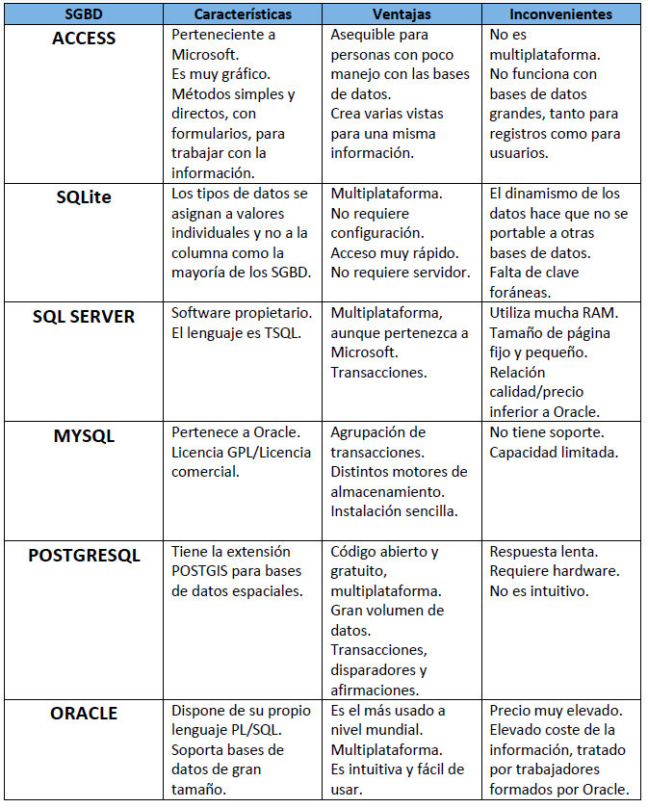

**Pregunta No.7:**

* **Modelo:**

Es una representación de la realidad que contiene las características generales de algo que se va a realizar. En base de datos, esta representación la elaboramos de forma gráfica.

* **¿Qué es modelo de datos?**

Es una colección de herramientas conceptuales para describir los datos, las relaciones que existen entre ellos, semántica asociada a los datos y restricciones de consistencia.

Los modelos de datos se dividen en tres grupos:

-Modelos lógicos basados en objetos.

-Modelos lógicos basados en registros.

-Modelos físicos de datos.

* **¿Por qué son los modelos de datos importantes?**

Al modelar sus datos, documentará los datos que tiene, cómo los usa y cuáles son sus requisitos relacionados con el uso, la protección y la gobernanza. Mediante el modelado de datos, su organización:

-Crea una estructura para la colaboración entre su equipo de TI y sus equipos comerciales.

-Expone oportunidades para mejorar los procesos comerciales, al definir las necesidades y los usos de los datos.

-Ahorra tiempo y dinero en TI y en inversiones en procesos, mediante una planificación adecuada por adelantado.

-Reduce los errores (y la entrada de datos redundantes propensa a errores), al tiempo que mejora la integridad de los datos.

-Aumenta la velocidad y el rendimiento de la recuperación y el análisis de datos, al planificar la capacidad y el crecimiento.

-Establezca y supervise indicadores clave de rendimiento adaptados a sus objetivos empresariales.

**Pregunta No.8:**

* **Entidad:**

Es una unidad de una base de datos que contiene información. Esta unidad es una representación dentro de la base de datos de un objeto, persona, empresa... etc, del mundo real, y como tal posee ciertos atributos que la diferencian del resto de entidades.

* **Tabla relacional o relación en base de datos**

Es el vínculo que se establece entre distintos elementos de las tablas que la conforman.

**Tupla**

Es un registro que se representa en las filas de una tabla.

**Atributos**

Característica o rasgo de un tipo de entidad que describe la entidad.

**Columna**

Representa una categoría de información, como una fuente de oportunidades o un nombre de cuenta.

**Llave primaria**

Es una columna de tabla que sirve a un propósito especial. Cada tabla necesita una **llave primaria** porque garantiza la accesibilidad a nivel de fila(registro). Solo puede existir una para cada tabla.

**Llave foránea**

Es una columna cuyos valores corresponden a los valores de la llave primaria de otra tabla. Para poder añadir una fila con un valor de llave foránea específico, debe existir una fila en la tabla relacionada con el mismo valor de la llave primaria. Con las dos llaves podremos relacionar las tablas de una manera adecuada.

**Pregunta No.9:**

* **Relación uno a uno**

Se presenta cuando existe una relación como su nombre lo indica uno a uno, denominado también relación de matrimonio. Una entidad del tipo A solo se puede relacionar con una entidad del tipo B, y viceversa.

* **Relación uno a muchos**

Significa que una entidad del tipo A puede relacionarse con cualquier cantidad de entidades del tipo B, y una entidad del tipo B solo puede estar relacionada con una entidad del tipo A.

**-Relación muchos a uno**

Indica que una entidad del tipo B puede relacionarse con cualquier cantidad de entidades del tipo A, mientras que cada entidad del tipo A solo puede relacionarse con solo una entidad del tipo B.

**-Relación muchos a muchos**

Establece que cualquier cantidad de entidades del tipo A pueden estar relacionados con cualquier cantidad de entidades del tipo B.

**Pregunta No.10:**

* **Generalización**

Es el resultado de la unión de 2 o más conjuntos de entidades (de bajo nivel) para producir un conjunto de entidades de más alto nivel. La generalización se usa para hacer resaltar los parecidos entre tipos de entidades de nivel más bajo y ocultar sus diferencias. La generalización consiste en identificar todos aquellos atributos iguales de un conjunto de entidades para formar una entidad(es) global(es) con dichos atributos semejantes, dicha entidad(es) global(es) quedara a un nivel más alto al de las entidades origen.

**Ejemplo:**

Tomando el ejemplo del libro de fundamentos de base de datos de Henry F. Korth. Dónde: Se tiene las entidades Cta_Ahorro y Cta_Cheques, ambas tienen los atributos semejantes de No_Cta y Saldo, aunque además de estos dos atributos, Cta_Ahorro tiene el atributo Tasa_Interes y Cta_Cheques el atributo Saldo_Deudor. De todos estos atributos podemos juntar (generalizar) No_Cta y Saldo que son iguales en ambas entidades.

Entonces tenemos:

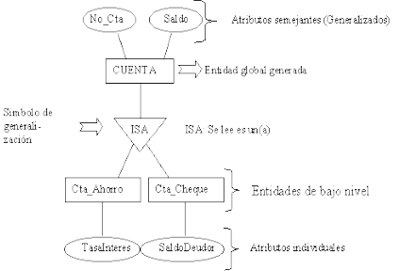

Podemos leer esta gráfica como: La entidad Cta_Ahorro hereda de la entidad CUENTA los atributos No_Cta y saldo, además del atributo de TasaInteres, de forma semejante Cta_cheque tiene los atributos de No_Cta, Saldo y SaldoDeudor. Como podemos observar la Generalización trata de eliminar la redundancia (repetición) de atributos, al englobar los atributos semejantes. La entidad(es) de bajo nivel cuentan (heredan) todos los atributos correspondientes.

* **Especialización**

Es el resultado de tomar un subconjunto de entidades de alto nivel para formar un conjunto de entidades de más bajo nivel.

* En la generalización cada entidad de alto nivel debe ser también una entidad de bajo nivel. La especialización no tiene este limitante.
* Se representa por medio de un triángulo denominado con la etiqueta "ISA", se distingue de la generalización por el grosor de las líneas que conectan al triángulo con las entidades.
* La especialización denota la diferencia entre los conjuntos de entidades de alto y bajo nivel.

**Ejemplo:**

La entidad empleado tiene varios atributos como nombre, dirección, teléfono, fecha de nacimiento, tiempo de servicio, etc. Pero un empleado tiene la característica de que puede ser contratado por horas o permanente. Si es por horas, necesitaremos conocer cuántas horas trabajó en el mes y el precio de la hora para calcular su salario mensual. En cambio, si es asalariado, ya tiene un salario mensual fijo.

En este ejemplo, los subtipos Empleado por horas y Empleado Asalariado corresponden a la especialización. En especialización, los subtipos heredan los atributos y las interrelaciones de su supertipo. La clave la tiene la superentidad. Empleado por horas y empleado asalariado heredan los atributos de la superentidad. El resto son atributos propios solo de cada entidad. Podemos tener varias especializaciones de una misma entidad basándonos en distintos criterios. Por ejemplo, otra especialización de EMPLEADO podría dar lugar a las subclases Secretaria, Ingeniero, Técnico.

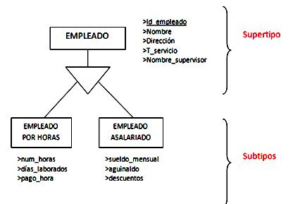

* **Agregación**

Es un concepto de abstracción para construir objetos compuestos a partir de sus objetos componentes.

Permite combinar entidades entre las que existe una interrelación y formar una entidad de más alto nivel. Es útil cuando la entidad de más alto nivel se tiene que interrelacionar con otra entidad.

La agregación surge de la limitación que existe en el modelado de E-R, al no permitir expresar las relaciones entre relaciones de un modelo E-R en el caso de que una relación X se quiera unir con una entidad cualquiera para formar otra relación.

**Ejemplo:**

Supóngase que se desean registrar los directores para las tareas realizadas por un empleado en una sucursal; es decir, se desean registrar directores por combinaciones (empleado, sucursal, trabajo). Asúmase que existe una entidad director.

Considere el conjunto de relaciones trabaja-en (que relaciona los conjuntos de entidades empleado, sucursal y trabajo) como un conjunto de entidades de nivel más alto denominado trabaja-en.

Tal conjunto de entidades se trata de la misma forma que cualquier otro conjunto de entidades. Una alternativa es crear una relación cuaternaria “dirige” entre empleado, sucursal, trabajo y director. Algunas combinaciones empleado – sucursal – trabajo puede ser que no tengan director.

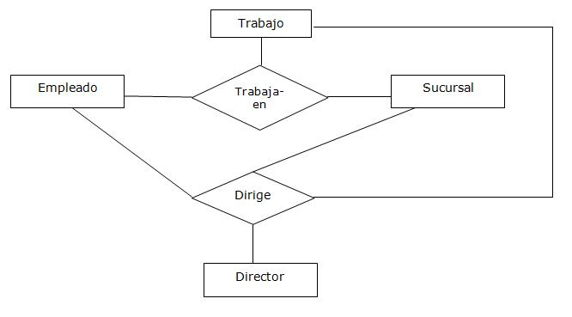Utilizando agregación, se puede crear una relación binaria “dirige” entre trabaja-en y director para representar quién dirige las tareas.

**Punto No. 11 --- Modelo entidad – relación**

* **CASO No.1:**

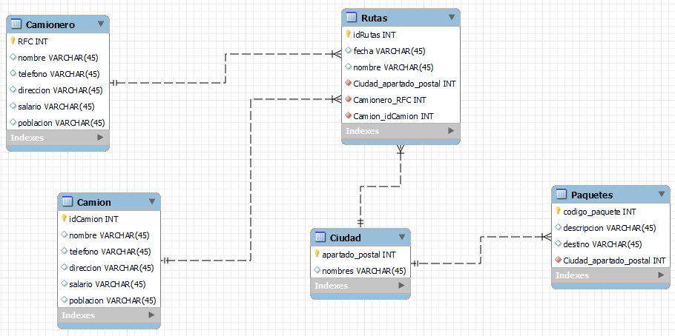

* **CASO No 2:**

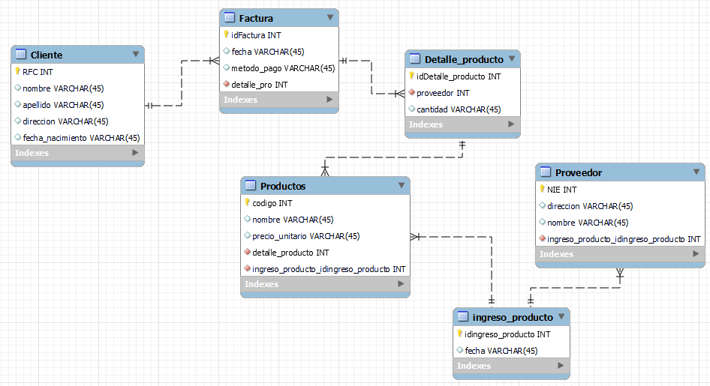

* **CASO No 3:**

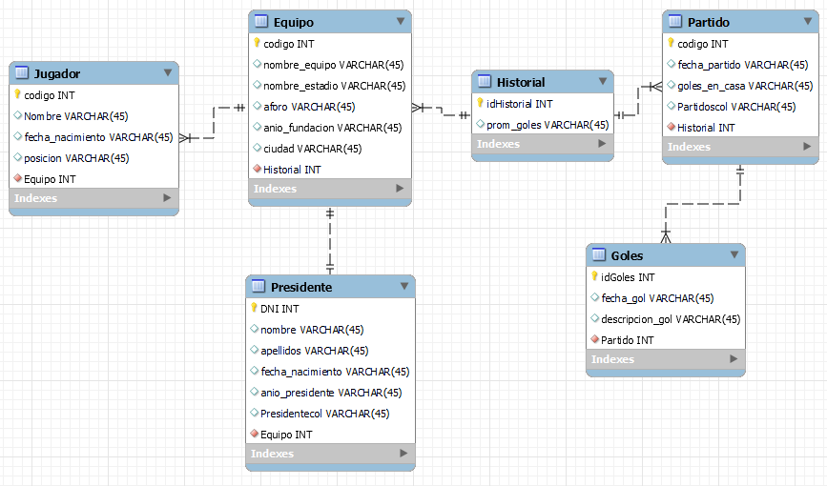

* **CASO No 4:**

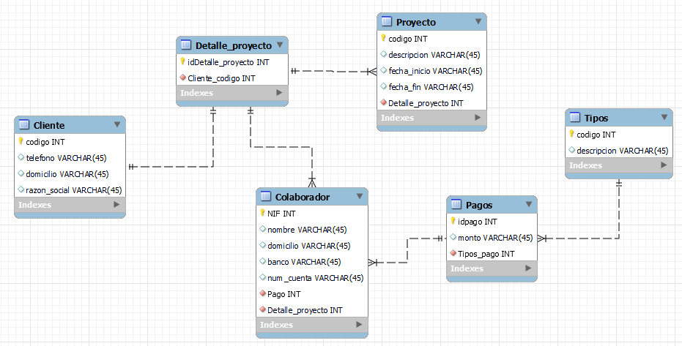

**Punto No. 12 --- Caso y modelo relacional**

* **CASO No 1 COLEGIO:**

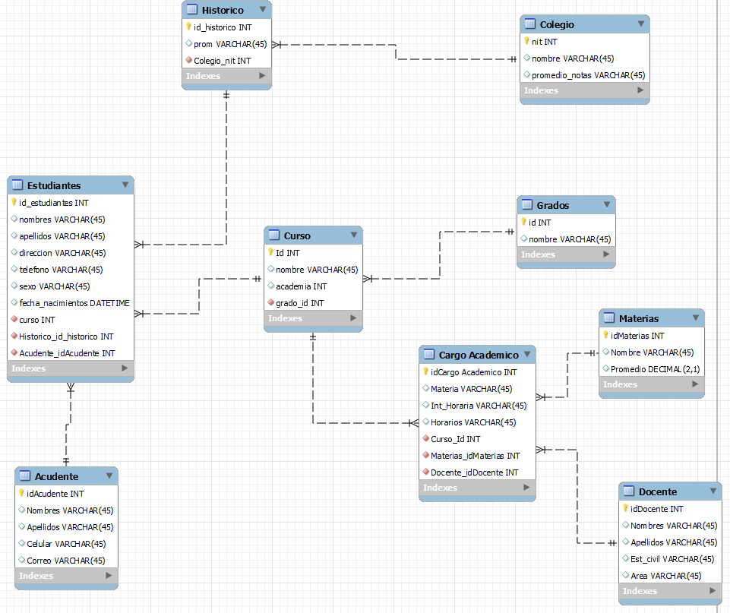

* **CASO No 2 CLIENTES BANCO:**

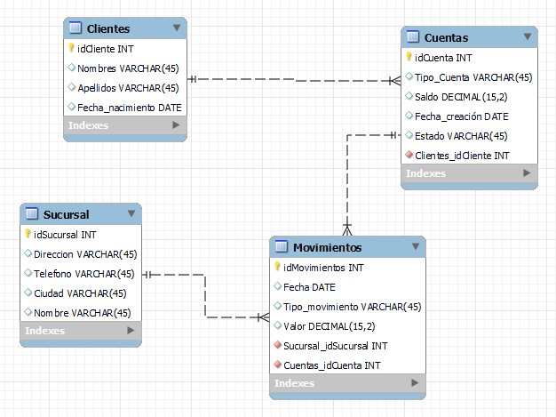

* **CASO No 3 EDITORIAL:**

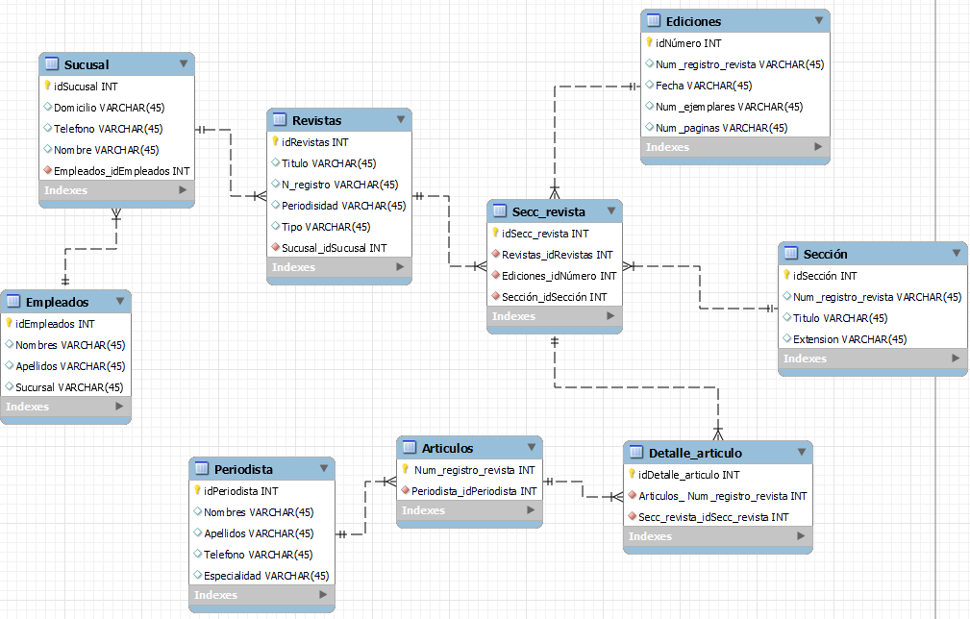

* **CASO No 4 INFORMATICA:**

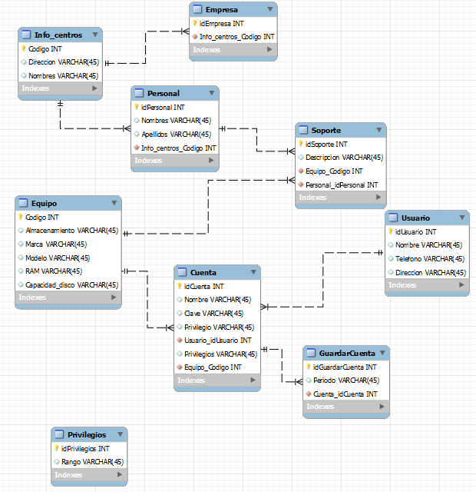

* **CASO No 5 EMISORA DE RADIO**

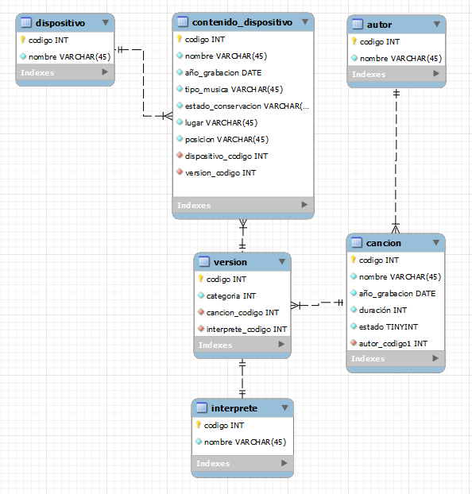

* **CASO No 6 GIMNASIO:**

